移动办公
【产品简介】
- 联通移动办公系统是山东联通推出的适用于企业、事业单位、政府机关用户的综合办公系统。本系统的系统管理、个人办公、公文管理、流程管理等模块技术领先、功能强大，具有广泛的适用性、可靠性、安全性和可扩展性。该系统可将原有OA系统上的功能迁移到手机，让您可以随时随地进行掌上办公。
- 济南联通免费提供移动办公系统，共有有三种产品：
标准版 | 拓展版 | 短信版
针对原无办公自动化系统（OA）的用户，系统完全由济南联通提供，该系统具有发文/收文、公告/通知、待办事宜、会议室管理、车辆管理等业务功能，系统灵活方便，既可以在电脑上使用，也可以在手机上使用，并免费提供手机短信群发和提醒功能。 | 针对原有办公自动化系统（OA）的用户，可根据用户需求，将指定的部分功能移植到手机上，及开发OA的手机版，实现移动办公，同时嵌入手机短信平台，实现手机短信发送和提醒功能。 | 对于只需要发送手机短信进行沟通的用户，可免费提供移动办公短信平台，该平台是一个短信群发消息系统，管理者可以通过电脑给公司内部人员群发短信通知，让管理更加轻松快捷。
【产品架构】
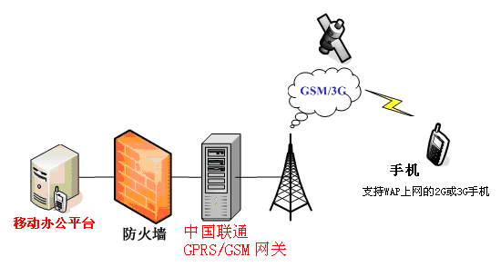
【标准版系统功能】
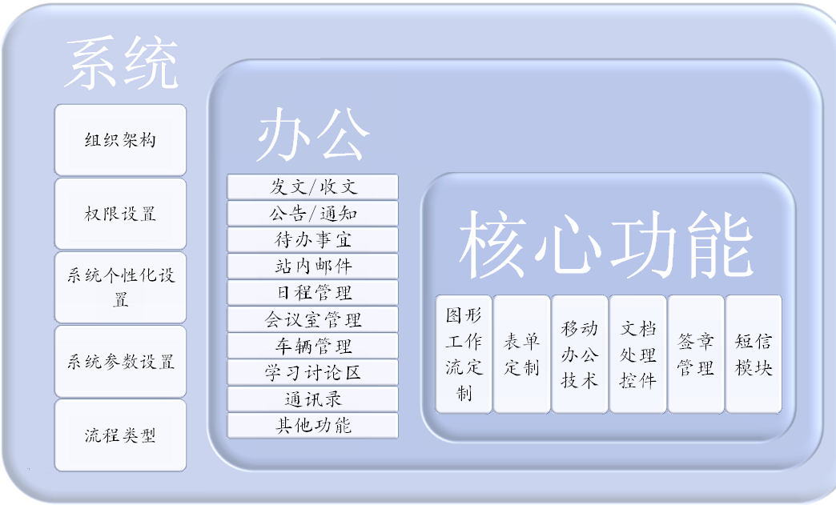
- 济南联通的信息化办公系统在企、事业单位内部编织起一套高效、畅通的信息互联体系，迅速提高自动化和信息化水平。
- 采用手机WAP(3G)方式实现，建立手机与电脑互联互通的企业软件应用系统，摆脱时间和场所局限，随时进行随身化的公司管理和沟通，可有效提高管理效率，推动企业效益增长。
- 办公变得随心、轻松，且借助手机通信的便利性，使得使用者无论身处何种紧急情况下，都能高效迅捷地开展工作，对于突发性事件的处理、应急性事件的部署有极为重要的意义。
- 系统包含手机短信平台，可实现站内通知、邮件自动短信提醒，重要信息短信群发，高效地将信息传达到每个人手中。
使用手机登陆，如下图：
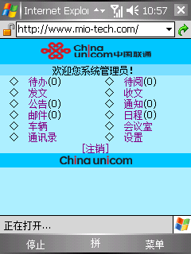

【业务资费】
用户办理我公司一定数量的手机业务，可免费赠送协同办公软件，客户需具备相关硬件、其他软件（WINDOWS操作系统等）、网络等环境。根据办理联通手机的情况，可赠送每月免费发送一定数量的手机短信。

